**审核计划**

|  |  |  |  |  |  |  |  |  |  |  |  |  |
| --- | --- | --- | --- | --- | --- | --- | --- | --- | --- | --- | --- | --- |
| 受审核方名称 | 石家庄德普钻探设备有限公司 | | | | | | | | | | | |
| 注册地址 | 石家庄高新区天山大街266号6-206、207、208 | | | | | | | | | | | |
| 经营地址 | 石家庄栾城区石家庄装备制造产业园区奥翔街8号 | | | | | | | | | | | |
| 联系人 | 周志宾 | | | 联系电话 | | 13831159878 | | | 邮编 | | 379100626@qq.com | |
| 最高管理者 | 周志宾 | | | 联系电话 | |  | | | 邮箱 | |  | |
| **合同编号**. | 1145-2022-Q | | | **审核领域** | | **■**QMS**□**EcMS**□**EMS**□**OHSMS  **□FSMS** **□HACCP** **□EnMS** | | | | | | |
| **审核类型** | **■初次认证第（二）阶段****□监督审核** **□再认证 □扩项审核 □其他** | | | | | | | | | | | |
| **审核方法** | ■现场审核 □远程审核 □现场结合远程审核 □非现场审核（仅限一阶段） | | | | | | | | | | | |
| 审核目的 | **■第二阶段审核：验证组织管理体系的建立、实施运行的符合性及有效性，以确定是否推荐认证注册。**  **□再认证：验证组织管理体系的符合性和持续有效性，以确定是否推荐保持认证注册资格并换发认证证书。**  **□特殊审核: □确定是否推荐同意扩大范围的申请并换发认证证书。**  **□跟踪调查投诉、曝光情况，确认获证客户是否已实施有效的整改措施。**  **□调查获证客户变更信息，确定管理体系持续有效运行。**  **□对被暂停客户进行跟踪审核，验证被暂停原因是否已消除，以确定是否恢复认证注册资格。**  **□验证管理体系实施运行的符合性及有效性。** | | | | | | | | | | | |
| 审核范围 | 矿山机械设备（钻机、钻杆、钻头）的研发、生产 | | | | | | | | | 专业  代码 | 17.11.03;18.05.02 | |
| 审核准则 | **■GB/T19001-2016/ISO 9001:2015**  **■适用于受审核方的法律法规及其他要求； ■认证合同**  **■受审核方管理体系文件 (手册版本号：**DP-SC-2022 A/0**)** | | | | | | | | | | | |
| 审核日期 | **现场审核于****2022年10月27日 上午至2022年10月27日 下午(共****1.0天)** | | | | | | | | | | | |
| 审核语言 | **■普通话**□**英语**□**其他** | | | | | | | | | | | |
| 审核组成员 | | | | | | | | | | | | |
| 组内身份 | 姓名 | 性别 | 注册证书号 | | | 专业代码 | | 联系电话 | | | | 见证安排 |
| 组长 | 周文廷 | 男 | 2022-N1QMS-2244880 | | | 17.11.03,18.05.02 | | 13831886852 | | | |  |
|  |  |  |  | | |  | |  | | | |  |
|  |  |  |  | | |  | |  | | | |  |
|  |  |  |  | | |  | |  | | | |  |
|  |  |  |  | | |  | |  | | | |  |
| **技术专家信息** | | | | | | | | | | | | |
| 组内身份 | 姓名 | 性别 | 现工作单位名称 | | 职务或职称 | 专业代码 | | 组内代码 | | | | 联系电话 |
|  |  |  |  | |  |  | |  | | | |  |
|  |  |  |  | |  |  | |  | | | |  |
| **承诺: 在审核过程中接触的有关受审核方特定产品或机密信息，未经受审核方书面同意不得透露给第三方。当法律要求需要信息提供给第三方时，公司书面通知受审核方所要提供的信息。** | | | | | | | | | | | | |
| 审核组长 |  | | 审核方案  管理人员 | | 李凤娟 | | 受审核方  签字及公章 | | | | |  |
| 联系电话 |  | |
| 日期 |  | | 日期 | |  | | 日期 | | | | |  |

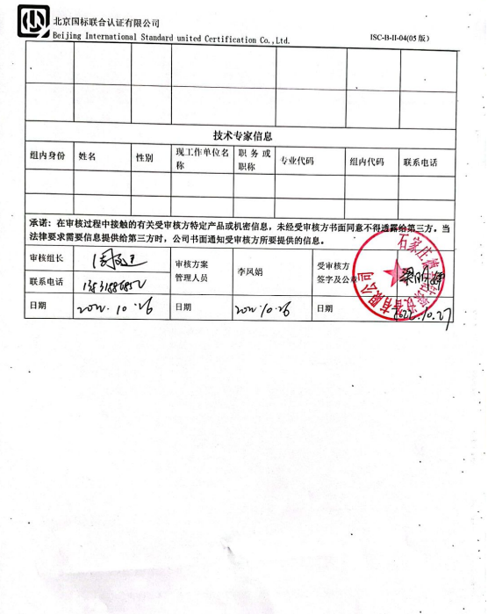

|  |  |  |  |  |  |
| --- | --- | --- | --- | --- | --- |
| **审核日程安排** | | | | | |
| **日期** | **时间** | **部门** | **过程** | **涉及条款** | **审核人员** |
| **10-27** | **08:00-08:15** |  | **首次会议** |  | **A** |
|  | **08:15-9:30** | **领导层** | （内外部因素、相关方的需求和期望、体系策划过程、管理承诺相关过程、资源提供过程、内外部沟通、管理评审过程、产品实现策划、顾客投诉处理、监视和测量规划和持续改进等）  上次审核问题整改情况的确认；事故事件及起处理情况，质量监测情况、使用情况等 | **4.1/4.2/4.3/4.4/5.1/5.2/5.3/6.1/6.2/6.3/7.1.1/9.1.1/9.2/9.3/10.1 /10.3** | **A** |
|  | **09:30-11:00** | **综合部** | 部门岗位、职责和权限； 部门目标和实现计划；人员；组织的知识；能力；意识；沟通；成文信息； 分析和评价；内部审核；不合格和纠正措施。 | 5.3/6.2/7.1.2/7.1.6/7.2/7.3/7.4/7.5/9.1.3/9.2/10 .2 | **A** |
|  | 11:00-12:00 | 供销部 | 部门职责和权限；目标实现情况；与产品和服务有关要求的确定；外部提供过程、产品及产品的控制；顾客财产；交付后活动； 顾客满意； | 5.3/6.2/8.2/8.4/8.5.3/8.5.5/9.1.2 | **审核员A** |
|  | **12:00-13:00** | **休息** |  |  |  |
|  | 13:00-15:00 | 生产部 | 岗位、职责和权限； 部门目标和实现计划；基础设施；运行环境；运行的策划和控制；设计和开发策划；生产和服务提供的控制； 标识和可追溯性；防护；更改控制； | 5.3/6.2/7.1.3/7.1.4/8.1/8.3/8.5.1/8.5.2/8.5.4/8.5.6 | **A** |
|  | 15:00-16:45 | **技质部** | 部门职责和权限；目标实现情况；监视和测量资源；产品和服务的放行；不合格品控制。 | 5.3/6.2/7.1.8.6/8.7 | **审核员A** |
|  | 16:45-17:00 |  | 末次会议 | 审核发现宣告 | **A** |

**注：每次监督审核必审条款：**

1. **Q：4.1、4.2、4.3、4.4、5.2、5.3、6.1、6.2、6.3、8.1、8.2、8.3、8.4、8.5、8.6、8.7、9.1、9.2、9.3、10.2、10.3;**
2. **J:3.2、3.3、3.4、4.2、4.3、5.2、5.3、6.2、6.3、7.2、7.3、7.4、8、9、10、11、12**
3. **E/O:4.1、4.2、4.3、4.4、5.2、5.3、6.1、6.2、8.1、8.2、9.1、9.2、9.3、10.2、10.3**
4. **S：4.1、4.2、4.3.1、4.3.2、4.3.3、4.4.1、4.4.3、4.4.6、4.4.7、4.5.1、4.5.2、4.5.3、4.5.5、4.6**
5. **En:**
6. **除以上必审条款外还需审核：标准/规范/法规的执行情况、上次审核不符合项的验证、认证证书、标志的使用情况、投诉或事故、监督抽查情况、体系变动**